Die Bestandteile eines Flugblattes
- Ordne folgende Bestandteile von Flugblättern der Reformationszeit am Beispiel des Flugblattes „Das sibnha(u)ptige Papsttier“ von 1530 den Pfeilen zu: Titel, Text, Abbildung, Symbole als Attribute für abgebildete Personen, Personen

Flugblätter bezogen sich auf aktuelle Themen, wodurch vor allem Meinungen verbreitet werden konnten.
Um möglichst breite Leserkreise anzusprechen, wurde die Sprache den Bedürfnissen des Volkes angepasst und anstatt in Latein in Deutsch geschrieben.
Die Bilder auf den Flugblättern wurden oftmals mit einem 3D Effekt abgedruckt, damit die Aussage des Flugblattes noch deutlicher wurde.
- Welche Vorzüge und Zielstellungen waren mit Flugblättern in der Reformationszeit verbunden? Kreuze die richtige Antwort an.

- Ordne den Symbolen des Flugblattes (A-F) die entsprechende Bedeutung (1-6) zu.

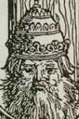 A | 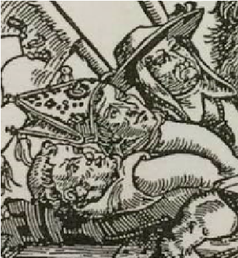 B | 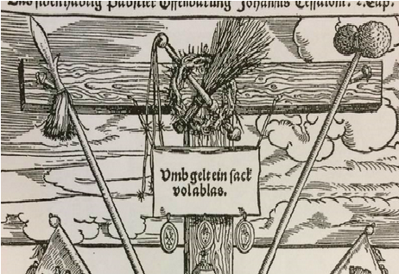 C
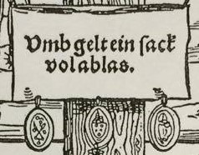  D | 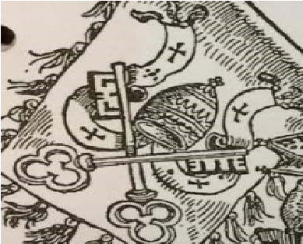 E | 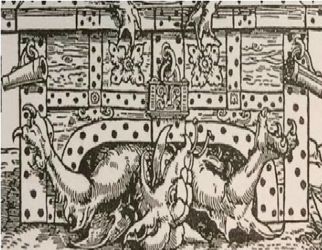 F

1. Geistliche der katholischen Kirche (Kardinal, Bischof, Mönch) | 2. Papstwappen bestehend aus Petrusschlüssel und Tiara | 3. Ablassbrief mit Siegel
4. Kreuz mit Leidenswerk- zeugen der Kreuzigung Jesu | 5. Ablasstruhe mit Teufel | 6. Papst mit Krone (Tiara)

- Das Flugblatt „Das sibnha(u)ptige Papsttier“ von 1530“ wurde von einem Anhänger der katholischen Kirche entworfen und übt Kritik am Protestantismus.
Stimmt diese Aussage? Erstelle eine Pro-Contra-Liste und diskutiere dein Ergebnis in der Klasse.
Pro

Contra

Fazit:
___________________________________________________________________________ ___________________________________________________________________________

Erwartungshorizont
Die Bestandteile eines Flugblattes
- Ordne folgende Bestandteile von Flugblättern der Reformationszeit am Beispiel des Flugblattes „Das sibnha(u)ptige Papsttier“ von 1530 den Pfeilen zu: Titel, Text, Abbildung, Symbole als Attribute für abgebildete Personen, Personen
Titel
Abbildung

Personen
Symbole

Text
X | Flugblätter bezogen sich auf aktuelle Themen, wodurch vor allem Meinungen verbreitet werden konnten.
X | Um möglichst breite Leserkreise anzusprechen, wurde die Sprache den Bedürfnissen des Volkes angepasst und anstatt in Latein in Deutsch geschrieben.
 | Die Bilder auf den Flugblättern wurden oftmals mit einem 3D Effekt abgedruckt, damit die Aussage des Flugblattes noch deutlicher wurde.
- Welche Vorzüge und Zielstellungen waren mit Flugblättern in der Reformationszeit verbunden? Kreuze die richtige Antwort an.

- Ordne den Symbolen des Flugblattes (A-F) die entsprechende Bedeutung (1-6) zu.

A | B | C
D | E | F

1. Geistliche der katholischen Kirche (Kardinal, Bischof, Mönch) = B | 2. Papstwappen bestehend aus Petrusschlüssel und Tiara = E | 3. Ablassbrief mit Siegel = D
4. Kreuz mit Leidenswerk- zeugen der Kreuzigung Jesu = C | 5. Ablasstruhe mit Teufel = F | 6. Papst mit Krone (Tiara) = A

- Das Flugblatt „Das sibnha(u)ptige Papsttier“ von 1530“ wurde von einem Anhänger der katholischen Kirche entworfen und übt Kritik am Protestantismus.
Stimmt diese Aussage? Erstelle eine Pro-Contra-Liste und diskutiere dein Ergebnis in der Klasse.
CONTRA:
- katholische Geistliche werden als Teil des Teufels abgebildet
- Regnum Diaboli weist auf eine Welt hin, die vom Teufel regiert wird
- Leidenswerkzeuge Jesus Christus wurden mit abgebildet, wodurch das Leiden der Gläubigen dargestellt wird
- in der Mitte wird ein Ablassbrief abgebildet, welcher mit dem Leiden der Gläubigen in Zusammenhang gebracht werden kann
- die Kirche wird beschuldigt sich am Ablasshandel zu bereichern
Fazit:
- Das Flugblatt „Das Dreiköpfige Papttum“ wurde nicht von einem katholischen Anhänger angefertigt, sondern es übt Kritik an der katholischen Kirch und ist somit von einem Protestanten angefertigt wurden.

